Toplantı Adı (İç Paydaş) | Ders ve Sınav Koordinatörleri Toplantısı
Toplantı Tarihi / Saati | 26.09.2022 – 10:30 Dekanlık Toplantı Salonu
Toplantı Katılımcıları | Ders ve Sınav Program Koordinatörleri
GÜNDEM BAŞLIKLARI
- 2022-2023 Güz Dönemi Ders Program Hazırlıkları
- Dilek ve öneriler

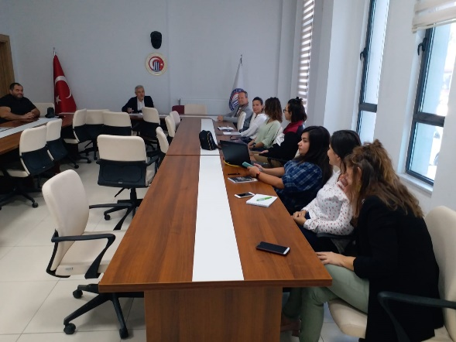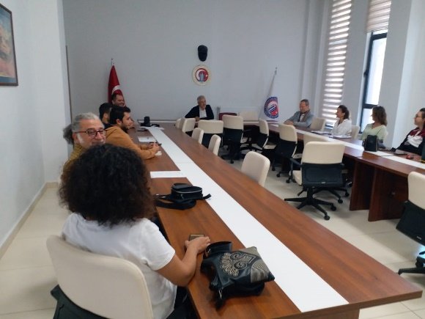

Gündem:
Fakültemiz Dekan Yardımcısı Doç. Dr. Adil ÇORUK başkanlığında bölümlerimizin ders/sınav program koordinatörleri bir araya gelerek, 2022-2023 eğitim öğretim yılı güz yarıyılı haftalık ders programlarının hazırlanması ve ÜBYS ye yüklenmesi süreçleri değerlendirildi. Anabilim dallarının kullanmış olduğu derslikler ve ders programlarının hazırlanmasında yaşanan sorunlar değerlendirildi. Ders programlarının aynı zamanda boş derslik sorgulaması için ortak paylaşımda olan Google Drive üzerinde de girilmesi gerektiği vurgulandı. Üniversite senatosunun almış olduğu karar çerçevesinde Bilişim Teknolojileri derslerinin uzaktan eğitim yoluyla yapılması teklifinin birimlere bırakıldığı değerlendirildi. Yine aynı şekilde Üniversite Senatosunun almış olduğu derslerin 10 Ekim 2022 tarihine alınması kararı ders programı koordinatörlerine tebliğ edildi.
Toplantı görüş ve önerilerin alınması ile sona erdi.

https://egitim.comu.edu.tr/arsiv/haberler/egitim-fakultesi-ders-sinav-programi-koordinatorle-r1913.html

Toplantıya Katılanlar:
Doç. Dr. Adil ÇRUK | Dr. Öğr. Üyesi Yeliz ÖZÜDOĞRU | Dr. Öğr. Üyesi Ebutalib ÇELİK
Öğr. Gör. Ercan ÇAĞLAR | Öğr. Gör. Feryal GÜNAL | Öğr. Gör. Güven ATANLAR
Öğr. Gör. Mehmet Ali EMİR | Arş. Gör. Samet DOYKUN | Arş. Gör. Ilgım ÖZERGUN
Arş. Gör. Gamze ÇELİK | Arş. Gör. Zehra Bilgen | Arş. Gör. Ayşen AKDEMİR
Arş. Gör. Melek İMAMOĞLU
